**Конспект проведения прогулки во второй младшей группе на тему: «Зимнее радостное настроение»**

**Цель:** Продолжать создавать благоприятные условия для развития двигательной деятельности детей на прогулке и интереса к ней.

**Задачи:** **Образовательные:** Продолжать знакомить детей с сезонными изменениями природы; закрепить названия зимней одежды и обуви; познакомить детей со значением снега в природе.

**Развивающие:** Продолжать развивать умение действовать по сигналу воспитателя и координировать свои движения с движеньями сверстников; развивать внимание, память, слуховое восприятие и любознательность; продолжать развивать умение прыгать на двух ногах.

**Воспитательные:** Воспитывать интерес к разнообразию окружающего мира; поощрять интерес детей к природе; побуждать детей к прямому общению с природой, восприятию ее красоты и многообразия.

**Словарная работа:** снежное одеяло, укутало, морозный воздух, зимушка-красавица.

**Интеграция образовательных областей:** « Познание», «Здоровье», «Физическая культура», «Коммуникация», «Художественное слово», «Труд», «Социализация».

**Предварительная работа с детьми:** изготовление кормушки; просмотр иллюстраций об сезонных изменениях; разучивание стихотворений о зиме и зимних забавах, разучивание игр. Изготовление поделок родителей вместе с детьми к выставке « Новогодняя игрушка».

**Ход прогулки:**

**Вводная часть:** Проводиться в раздевалке во время одевания детей. Обращаем внимание на необходимость теплой одежды, закрепляем с детьми названия одежды, обуви, головных уборов.

**Основная часть:**

Наблюдение начинаем с эмоционального момента: Ребята, посмотрите, как красиво на улице! Кругом белым бело! А как же хорошо дышится!

- Какое сейчас время года? (ответы детей)

- А вы любите зиму? (ответы детей)

- А что вам больше всего нравиться зимой? (ответы детей)

- Молодцы! Давайте вдохнем зимний, свежий, морозный воздух через носик, а выдохнем через ротик.

- Послушайте одно очень красивое стихотворение о зиме:

Белый снег пушистый

В воздухе кружиться

И на землю тихо

Падает, ложиться.

И под утро снегом

Поле забелело,

Точно пеленою

Все его одело.

- Вам понравилось это стихотворение? *(ответы детей)*

- О чем это стихотворение? *(о снеге, о зиме). –* На что похож снег? *(на одеяло, которое укутывает землю и все живое).* – Правильно, дети!

- Как вас мамочка укрывает теплым одеялом перед сном, так и снег укутал растения, деревья, кустарники. Для них пушистый снег зимой настоящее спасение от мороза и ветра. Чем больше зимой снега, тем теплее всем растениям и деревьям.

- А в лесу под снегом в берлоге спят всю зиму мишки косолапые. Давайте разбудим мишек, чтобы и они смогли полюбоваться красавицей зимой!

**Игра малой подвижности «Мишки косолапые»**.

Дети встают в круг.

- Как под елкой снег, снег,

- И на елке снег, снег,

- И под горкой снег, снег,

- И на горке снег, снег,

- А под снегом спит медведь

- Тише, тише, не шуметь!

На 1 и 3 строчки дети идут в круг, а на 2 и 4 – из круга, на 5 строчку дети закрывают глаза и притворяются спящими. Во время игры воспитатель следит за четким соблюдением правил.

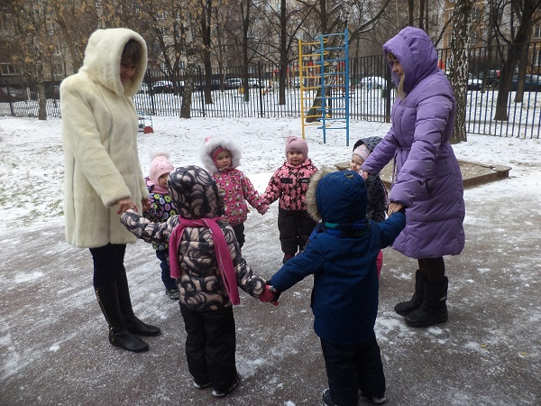

- Молодцы, ребята!

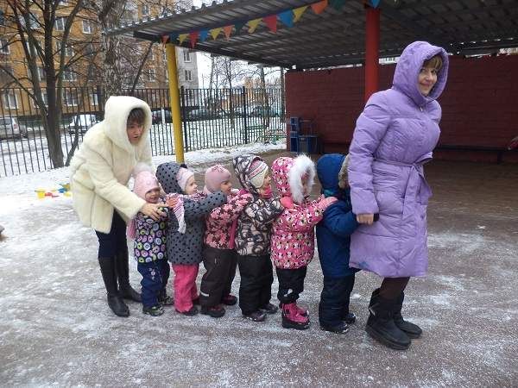- Давайте возьмем лопатки, расчистим дорожки от снега, чтобы мишка смог добраться по чистым дорожкам домой. ( Трудовая деятельность)  
Предложить протоптать тропинку для того чтобы мишка не заблудился. Все вместе встаём паровозиком и протаптываем тропинку.

Во время уборки снега дети находят игрушку (собачку). – Ребята, смотрите, кого мы нашли в снегу, кто это? Собачка потеряла свой домик, замерзла. Давайте мы согреем нашу собачку, пожалеем ее, погладим и поможем найти свой домик. Мне собачка шепнула на ушко, что ей стало тепло и радостно и она хочет с вами, ребята, поиграть в игру.

**Подвижная игра «Найди свой домик»**. Игра «Найди свой домик» проводиться 3 – 4 раза. Во время игры воспитатель учит детей управлять своим поведением. Необходим дифференцированный подход к дозировке нагрузок: кто-то играет всю игру, а кто-то два раза; необходимо добиваться соблюдения правил игры.

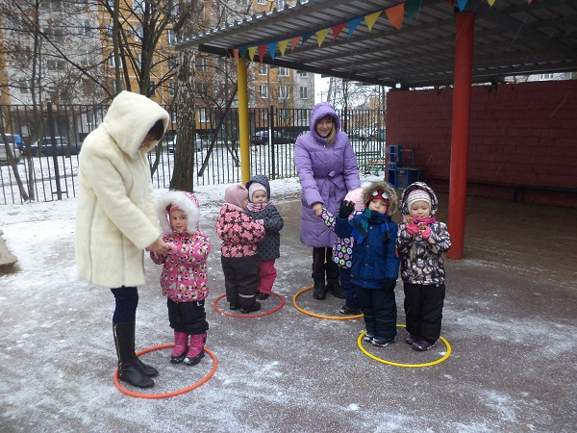

- Вы нашли свои домики, а собачка нет. Давайте после прогулки возьмём её к нам в группу, там будет её домик.

**Индивидуальная работа с детьми** по физическому воспитанию проводиться с игрушкой. Например, воспитатель предлагает детям показать игрушке, как они умеют прыгать на двух ногах на месте; на двух ногах с продвижением вперед. Также можно предложить детям перепрыгивание через палочки. Или бросание мяча в кегли.

**Самостоятельная деятельность детей.**